UNITE D’APPRENTISSAGE AU CYCLE 3
DOMAINE | Education Physique et Sportive
COMPETENCE SPECIFIQUE CIBLEE | S’affronter individuellement et collectivement
COMPETENCES DU SOCLE COMMUN | Compétences sociales et civiques  - Respect de soi et des autres  - Respect des règles de la vie collective  - Prendre part à un dialogue  - Coopérer avec un ou plusieurs camarades | Autonomie et initiative  - Respecter des consignes simples en autonomie  - Montrer une certaine persévérance  - Savoir s’auto-évaluer sur des situations simples  - S’impliquer dans un projet individuel ou collectif  - Se respecter en respectant les principales règles d’hygiènes de vie
ACTIVITE SUPPORT | KIN-BALL | 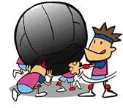

Entrer dans l’activité  Situations globales  Découvrir et comprendre l’activité, plaisir d’agir, de faire.  Mise en place des règles : de jeu, de sécurité, de vie | 3 à 4 séances  KIN BUT: fiche SE1  KIN CHRONO: fiche SE2  KIN RELAIS: fiche SE3  TOMATE KIN: fiche SE4 | EVALUATION DIAGNOSTIQUE
Se situer  Situation de référence  Le point des connaissances sur soi et sur l’activité | 2 séances  Le KIN-BALL : fiche SRI | EVALUATION DIAGNOSTIQUE
Apprendre et progresser  Situations d’apprentissage  Structuration, amélioration des conduites motrices | 6 à 8 séances  LES CIBLES: fiche SAP1  LE YOYO: fiche SAP2  LA BALLE NOMMEE: fiche SAP3  LES ZONES: fiche SAP4  KIN CANON: fiche SAP5  KIN VOLLEY: fiche SAP6  LE BINÔME: fiche SAP7  LE CARRÉ MAGIQUE: fiche SAP8  LE DÉSERT: fiche SAP9  LE RENARD: fiche SAP10  LES GARDIENS: fiche SAP11  THÈQUE KIN: fiche SAP12 | EVALUATION FORMATIVE
Mesurer les progrès  Situation de référence  Bilan des savoirs construits | 2 séances  Le KIN-BALL : fiche SRF (=SRI) | EVALUATION SOMMATIVE
Réinvestir | Rencontre USEP | EVALUATION SOMMATIVE

Phases 1 et 3 : Les situations proposées constituent un choix possible. Elles ne sont pas toutes à mettre en œuvre.
Travaux possibles avant et après la séance d’EPS
Dire-lire-écrire, vivre ensemble, interdisciplinarité

Avant la séance | Séances d’EPS  Par étapes | Après la séance
Identifier :  Les connaissances et les représentations de l’activité, vécu antérieur…  Les enjeux émotionnels : appréhension, envie, rejet…  Présenter :  Les règles essentielles pour vivre l’activité (sécurité, réglementation, hygiène, tenue adaptée…)  Introduire :  Le lexique spécifique de l’activité  Système de traces écrites (cahier du …)  Les différents rôles sociaux | Entrer dans l’activité  Situations globales,  Découvrir l’activité, plaisir d’agir, de faire | Revenir sur :  Les émotions ressenties ;  Les échecs et les réussites ;  Les règles de sécurité, de jeu, de vie  Compléter :  Le cahier du « sportif »
Codifier et fixer :  le dispositif, l’aménagement, (schémas, affiches , maquettes…)  les règles de jeu ,  Introduire :  les outils d’analyse : grille(s) d’observation(s), de résultats… | Se situer  Situation de référence  Bilan des connaissances sur soi et sur l’activité | Revenir sur :  Les résultats collectifs et/ou individuels ; essais d’analyses (sur la base des outils utilisés)  Identifier :  Les réussites, les échecs donc les besoins collectivement et individuellement  Compléter :  Le cahier du « sportif »
Définir :  Un projet d’action collectif et/ou individuel pour progresser  Présenter :  Les ateliers mis en place (tâches)  Les fiches d’installation (autonomie des élèves)  Construire :  les outils élèves d’évaluation formatrice : grille(s) d’observation(s), de résultats | Apprendre et progresser  Situations d’apprentissage  Structuration, amélioration des conduites motrices | Suivre et faire vivre :  Le projet d’action collectif et/ou individuel  Développer :  Les connaissances sur l’activité : actualité, histoire, culture…  Relier :  Les apprentissages en EPS aux autres domaines disciplinaires de l’école  Compléter :  Le cahier du « sportif »
Revenir sur :  le dispositif, l’aménagement, (schémas, affiches , maquettes…)  les règles de jeu ,  les outils d’analyse : grille(s) d’observation(s), de résultats… | Mesurer les progrès  Situation de référence  Bilan des savoirs construits | Revenir sur :  Les résultats collectifs et/ou individuels ; comparaison avec SR1  Les projets d’action en termes de bilans  Identifier :  Les progrès réalisés collectivement et individuellement  Compléter :  Le cahier du « sportif »
Préparer :  L’action programmée : rencontre USEP, sortie scolaire… | Réinvestir | Revenir sur :  Les résultats  Les ressentis  Communiquer :  Avec les autres classes, les familles… sur les journaux d’école ou la presse, les blogs ou sites d’école…  Finaliser :  Le cahier du « sportif »

FICHE SE0 : ACTIVITES et JEUX d’ECHAUFFEMENT
Principes de l’échauffement :
Il est systématique.
Il est court et ludique (maxi 10 minutes) ; il est en rapport avec l’activité support.
Il commence forcément par une activité individuelle ;
Il peut évoluer vers des activités à deux ou en équipe ;
Il ne met pas en compétition ;

Individuellement : Déplacement sur tout l’espace de jeu. (1mn)
Collectivement : Progressivement le meneur de jeu introduit des frisbees (jusqu’à un frisbee pour 2 ou 3)
Le porteur de frisbee le passe à un joueur de son choix. Le(s) frisbee(s) passe(nt) ainsi entre toutes les mains.
- Attention : Les frisbees ne doivent pas tomber au sol.
- Varier les vitesses, les modes de déplacement (avant, arrière, pas chassés, …)

FICHE SE1 : KIN BUT
But : rejoindre la zone d'en but, par frappes et contrôles successifs
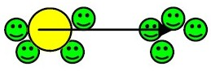
Objectifs d’apprentissage :
Contrôler, geler, frapper la balle
Dispositif
- Constituer des équipes de 6 à 8 joueurs chacune subdivisées en deux groupes qui coopèrent.
- Durée du jeu: environ 5 min
Matériel pour une classe de 24 élèves :
- un minimum 2 ballons
- marquages au sol pour délimiter les zones

Consignes :
- Au signal, chaque équipe doit le plus vite possible amener le ballon en zone d'en but par frappes et contrôles successifs entre les deux groupes
- A la réception du ballon, le groupe doit s'immobiliser (tous les membres en contact avec le ballon)
- Pour relancer, l'un des joueurs devient frappeur. A tour de rôle, tous les joueurs du groupe deviennent frappeurs.
- Si le ballon tombe sur le sol, on revient au point de départ
Critères de réalisation :
- Orienter son tir vers la cellule partenaire
- Anticiper sur la trajectoire pour réceptionner le ballon
- Se replacer en direction de la zone d'en but après une relance
Critères de réussite :
Arriver à la zone d’en but sans avoir fait tomber le ballon au sol, en ayant respecté les consignes de gel et de frappe.
Variables et variantes:
- Jouer sur la distance à parcourir
- Imposer un nombre maximum de passes

FICHE SE2 : KIN CHRONO
But(s) :
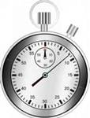
Passeurs: réaliser 1 "tour de chrono" le plus rapidement possible (le ballon effectue un tour complet du cercle)
Coureurs: faire le plus de tours en 1 tour de chrono

Objectif d’apprentissage : Contrôler, lancer réceptionner la balle et se déplacer avec
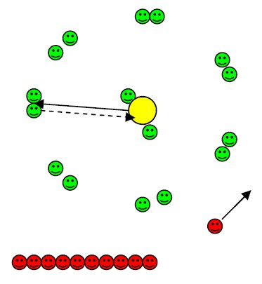
Dispositif
- Constituer deux équipes
- L’une d’entre elle se place sur un cercle en binôme, un des binômes est au milieu du cercle
- L’autre équipe se place en file indienne pour courir en relais autour du cercle
Matériel pour une classe de 24 élèves :
- 1 ballon
- cônes

Consignes :
- Au signal, la paire du centre envoie le ballon à une paire sur le cercle. Celle-ci réceptionne et vient au centre pour changer de place des lanceurs.
- Le jeu s’arrête quand le ballon a effectué le tour du chrono
- Puis on inverse les rôles

Critères de réalisation :
Orienter la passe vers la paire choisie (sens des aiguilles du chrono). Se déplacer simultanément pour ne pas faire tomber le ballon.

Critères de réussite :
A la fin du jeu, chaque équipe fait le compte de ses tours en tant que coureurs. Celle qui en a le plus a gagné.
Variables et variantes:
- Augmenter ou diminuer la taille du cercle
- Faire tourner les coureurs sur un parcours annexe
Cahier d’EPS :

FICHE SE3 : KIN RELAIS
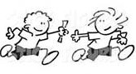
But : Se faire passer le ballon de main en main et le ramener à son point de départ avant l'autre équipe.

Objectif d’apprentissage : Contrôler la balle et se déplacer avec
Dispositif
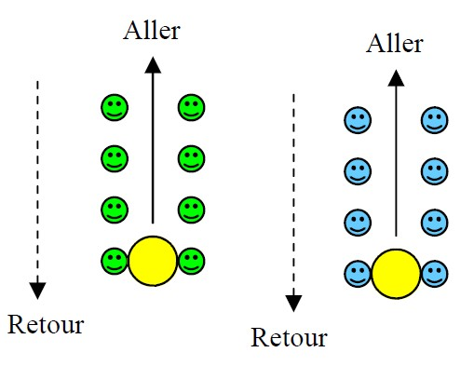

- Les élèves sont répartis en équipe.
- Chaque équipe se divise en deux groupes et se place de façon à former un couloir
Matériel pour une classe de 24 élèves :
- 2 ballons
- cônes

Consignes :

- Au signal les élèves se passent le ballon. Les derniers élèves de la file doivent le ramener en le portant à deux au point de départ et ainsi de suite
- Si le ballon tombe il reprend là où a eu lieu la chute
- Le jeu s’arrête lorsque tous les élèves de l’équipe ont tenu le rôle de ‘’rameneur’’
- La première équipe à avoir fini a gagné

Critères de réalisation :

- Se positionner face à face
- Aider le binôme suivant à contrôler le ballon
- Se déplacer simultanément pour ne pas faire tomber le ballon

Critères de réussite :

Parvenir à déplacer la ballon sans le faire tomber.
La première équipe à avoir fini a gagné.
Variables et variantes:

- Mettre un joueur joker qui aide à ramener le ballon
Cahier d’EPS :

FICHE SE4 : TOMATE KIN
But :

Phase 1: Éviter de se faire toucher par le ballon
Phase 2: Bloquer le ballon pour qu’il ne touche pas le sol

Objectif d’apprentissage :
S’approprier le ballon ; Contrôler le ballon
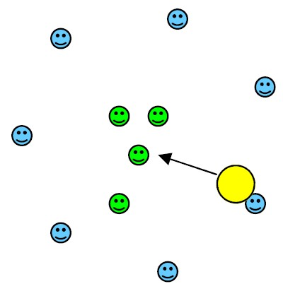
Dispositif

- Les élèves forment un cercle et on place 4 élèves au centre de celui-ci
- 3 groupes de 4 joueurs de couleur différente
Matériel pour un atelier de 12 élèves :
- 1 ballon kin
- cônes
- chasubles

Consignes :

Phase 1:
- Les joueurs du cercle envoient le ballon pour essayer de toucher ceux qui sont au centre
- Celui qui réussit à toucher un joueur change de place avec celui-ci

Phase 2:
- Les joueurs sur le cercle lancent la balle en l’air
- Les joueurs du milieu doivent la contrôler avant qu’elle ne touche le sol (1 point)
- En cas de non contrôle, l'équipe retourne sur

Critères de réalisation :

- Regarder le lanceur pour anticiper sur la trajectoire du ballon
- S’aider pour contrôler le ballon

Critères de réussite :

- Parvenir à toucher un joueur central
- Contrôler le ballon avant qu’il touche le sol

Variables et variantes:

Cahier d’EPS :

FICHE SRI : LE KINBALL
But :
Frapper la balle pour qu’elle touche le sol avant que l’équipe appelée ne la récupère

Objectif d’apprentissage :
- Coopérer pour relever la balle
- Évaluer les actions des partenaires et des adversaires pour agir
- Se placer en fonction de l’espace à couvrir et de la trajectoire de la balle
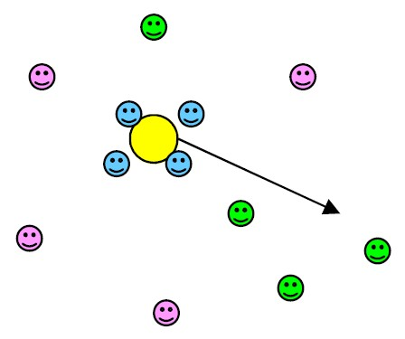
Dispositif
Pour une classe de 24 élèves soit 6 équipes:
- 3 équipes jouent, 3 équipes observent
- Un élèves observe un autre élèves et remplit la grille qui suit.
- Ordre de passage:

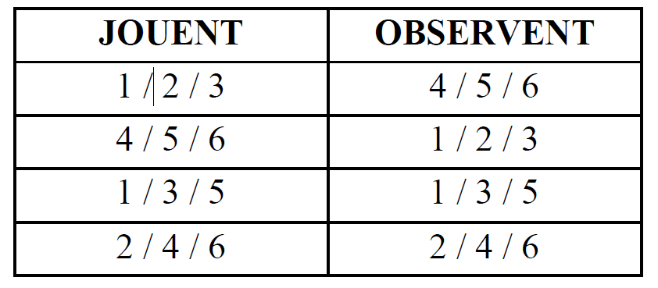
Matériel pour une classe de 24 élèves :
- 1 ballon taille jeune.
- Dossards, chasubles
- Sifflets, chronomètre.
- Plots de marquage pour délimiter l’espace

Consignes :

- Mise en jeu effectuée par l’équipe tirée au sort. La balle est tenue par les quatre joueurs et frappée par l’un d’entre eux . Au moment de frapper, celui qui engage appelle la couleur de l’équipe qui doit récupérer le ballon.
- La balle doit être récupérée avant qu’elle ne touche le sol et immobilisée par au moins 3 joueurs sur quatre. En cas de réussite, l’équipe qui vient d’immobiliser le ballon effectue à son tour un lancer.
- Si le ballon sort du terrain, l’équipe responsable donne un point aux autres équipes. La remise en jeu s’effectue au milieu du terrain.
- En,cas de faute, l’équipe responsable donne un point aux autres équipes. La remise en jeu est faite par l’équipe qui a provoqué la faute à l’endroit où a eu lieu celle-ci

AUCUN CONTACT N’EST AUTORISE
Cahier d’EPS :
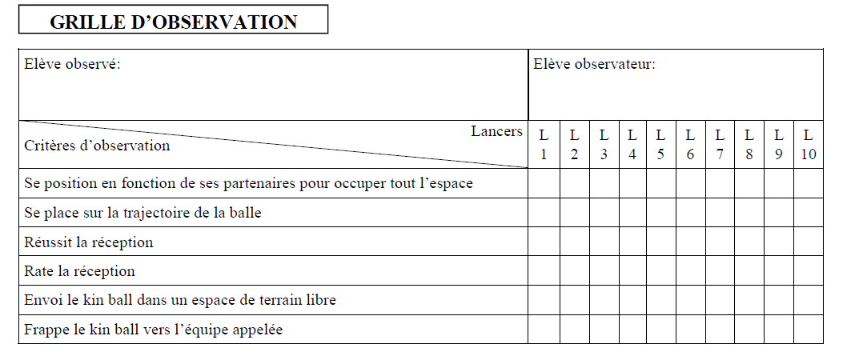

FICHE SAP1 : les cibles
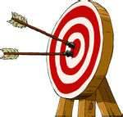
But : La balle doit retomber dans la zone annoncée

Objectif d’apprentissage : Améliorer l’efficacité des lancers
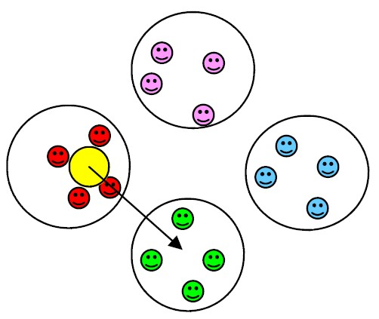
Dispositif
- 4 zones "cibles"
Matériel pour un atelier de 16 joueurs :
- 1 ballon kinball
- Dossards, chasubles
- Sifflets, chronomètre.
- Plots de marquage.
Consignes :
- Une équipe engage vers une des autres équipes en annonçant la couleur.
- L’équipe qui reçoit, effectue à son tour un lancer.
- Les équipes n’ont pas le droit de sortir de leurs zones.
- Changement de lanceur à chaque tentative

Critères de réalisation :
- Augmenter l’amplitude du geste
- Orienter le lancer dans une direction donnée
- Lancer avec une trajectoire ascendante

Critères de réussite :
- Atteindre la zone visée (1 point)

Variables et variantes:

- Modifier la distance à franchir
- Modifier la technique de lancer
- Modifier la taille des zones

Cahier d’EPS :

FICHE SAP2 : LE YOYO
But(s) : réussir collectivement le maximum d'enchaînements "envoi/réception"
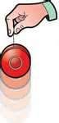

Objectif d’apprentissage :
Lancer fort en hauteur, réceptionner ensemble un ballon haut
Dispositif
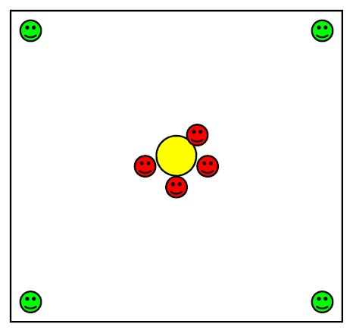
- Possibilité de faire des équipes de 5 et de mettre plusieurs jeux en parallèle
Matériel pour un atelier de 8 à 10 joueurs :
- 1 ballon kinball
- Dossards, chasubles
- Sifflets, chronomètre.
- Plots de marquage.
Consignes :

- Le lanceur de l’équipe envoie le ballon le plus haut possible. Les joueurs vont le plus rapidement possible prendre la place des joueurs de l’équipe qui occupe les coins du carré ( un seul joueur à chaque coin).
- Pendant ce temps celle-ci va au centre du carré réceptionner la balle , la contrôler puis la relancer. Et ainsi de suite.
- Chaque réception réussie apporte 1 point à l’équipe

Critères de réalisation :
- Se déplacer rapidement vers la balle.
- Se placer en fonction de ses partenaires
- Se regrouper rapidement au point de chute de la balle.
- Orienter son déplacement vers le coin du terrain.

Critères de réussite :
- Contrôler la réception du ballon (au moins 3 fois sur 4)

Variables et variantes:
- Modifier la taille du carré (choisie au départ en fonction des capacités des élèves)

Cahier d’EPS :

FICHE SAP3 : lA BALLE NOMMÉE

But : réagir vite pour se positionner sous le ballon afin de la réceptionner

Objectif d’apprentissage : réagir à un signal et se placer rapidement sous la balle
Dispositif :
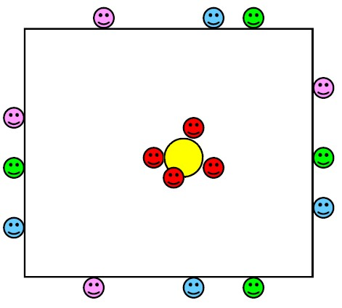
Matériel pour un atelier de 16 joueurs :
- 1 ballon kin
- cônes

Consignes :
- L’équipe au centre lance le ballon le plus haut possible, appelle un joueur qui doit la réceptionner ensuite son équipe vient l’aider.
- Aussitôt après le lancer l’équipe qui l’a effectué se place rapidement au bord du terrain.
- Chaque réception réussie apporte 1 point à l’équipe.

Critères de réalisation :
- Appeler un joueur avant de lancer le ballon
- Se déplacer rapidement vers le ballon

Critères de réussite :
- Pour l’élève appelé, réceptionner le ballon.
- Pour son équipe, venir l’aider avant qu’il ne perde le contrôle.
- Chaque réception réussie apporte 1 point à l’équipe.

Variables et variantes:
- Taille du terrain
- Appel de deux joueurs en même temps, ou de l'équipe entière
Cahier d’EPS :

 | FICHE SAP4 : LES ZONES
 | But :  - Pour l’équipe appelée se regrouper rapidement autour du ballon  - Pour les autres équipes se positionner de façon à occuper rapidement toutes les zones  Objectif d’apprentissage :  - Améliorer l’efficacité des regroupements  - Savoir prendre une position défensive en occupant tout le terrain | 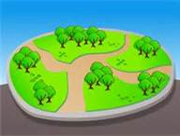
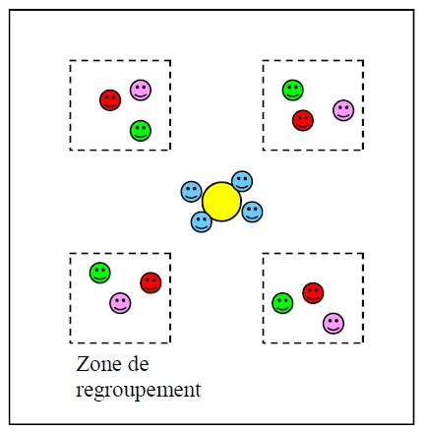
Dispositif
Matériel pour un atelier de 16 joueurs :
- 1 ballon kin
- marquage sol

Consignes :

- Tous les joueurs se déplacent en dispersion sur l'ensemble du terrain
- Le meneur annonce une couleur.
- L’équipe appelée se regroupe autour de la balle, et se met en position de lanceur (gel du ballon)
- Les autres équipes se placent en organisation défensive (un joueur de chaque équipe dans chaque zone) avant que le ballon ne soit gelé.

Critères de réalisation :
- Observer les partenaires pour se placer afin d’occuper toutes les zones.
- Être attentif et réagir vite.
- Orienter sa course vers le ballon pour l’équipe appelée.

Critères de réussite :
- L’équipe qui occupe les zones en dernier, donne un point aux autres équipes

Variables et variantes:
- Augmenter ou diminuer la taille du terrain
- Donner un signal visuel avec un dossard
 | Cahier d’EPS :

 | FICHE SAP5 : LE KIN CANON
 | But :lancer le ballon vers une autre équipe  Objectif d’apprentissage : améliorer l’efficacité des lancers | 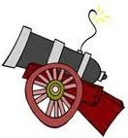
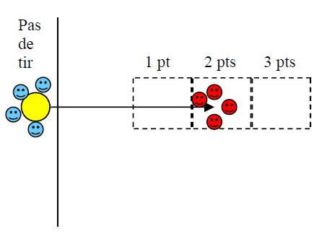
Dispositif
Matériel pour un atelier de 8 joueurs :
- 1 ballon kin
- marquage sol

Consignes :

- Constituer deux équipes de 6 à 8 joueurs chacune subdivisées en deux cellules de joueurs
- La première cellule engage vers l’autre qui doit réceptionner
- Celle-ci choisit de se positionner dans une zone à 1 point, 2 points, 3 points
- Au tour suivant, on inverse la cellule qui engage
- Puis c’est au tour de l’autre équipe

Critères de réalisation :
- Orienter son tir vers la cellule partenaire
- Apprécier les capacités des autres pour choisir la bonne zone

Critères de réussite :
- L’équipe qui gagne est celle qui a marqué le plus de points sur 6 engagements

Variables et variantes:
- Augmenter ou diminuer la taille des zones ou leur distance du pas de tir
 | Cahier d’EPS :

 | FICHE SAP6 : LE KIN VOLLEY
 | But :  - Pour l’équipe qui sert, envoyer le ballon dans la zone adverse en le faisant passer au dessus de l’élastique.  - Pour l’équipe qui reçoit, contrôler le ballon avant qu’il ne touche le sol.  Objectif d’apprentissage :  - Orienter son tir  - Améliorer la réception du ballon | 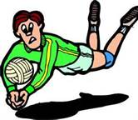
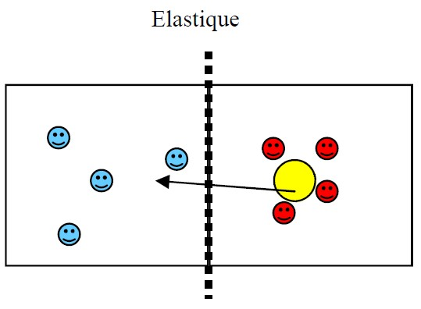
Dispositif

Possibilité d’organiser plusieurs jeux en parallèle
Matériel pour un atelier de 8 joueurs :
- 1 ballon kin
- marquage sol
- 1 élastique

Consignes :
- Se placer par équipe de part et d’autre d’un terrain
- Engagement par une des deux équipes après un tirage au sort
- Le ballon doit passer au dessus de l’élastique
- L’équipe qui a réceptionné engage à son tour

Critères de réalisation :
- Se positionner sous la balle pour la frapper
- Avoir des appuis décalés pied en opposition au bras pour avoir une frappe efficace
- Orienter son regard dans la direction du lancer

Critères de réussite :
- Si l’équipe réceptrice perd le ballon elle donne un point à l’autre équipe
- Idem si l’équipe qui engage sort le ballon du terrain ou si le ballon passe sous l’élastique
Variables et variantes:
- Modifier la taille du terrain, la hauteur de l’élastique, le nombre de joueurs dans l’équipe
 | Cahier d’EPS :

 | FICHE SAP7 : LE binÔME
 | But : Contrôler la balle et se déplacer avec sans la laisser tomber  Objectif d’apprentissage : Maîtriser le déplacement de la balle à deux joueurs | 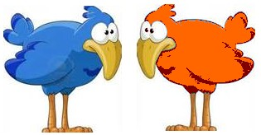
Dispositif
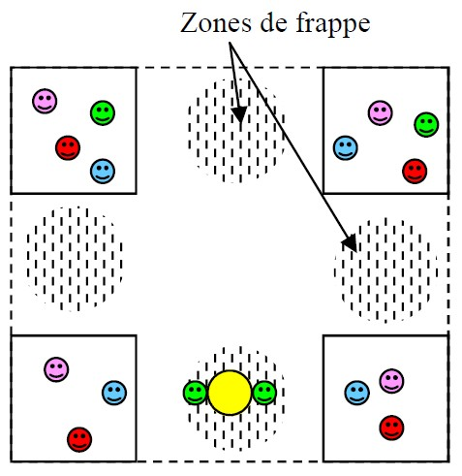

Matériel pour un atelier de 16 joueurs :
- 1 ballon kin
- bandes de marquage au sol
- cônes
- chasubles, dossards
Consignes :
- Constituer des équipes de 4 joueurs repérées par des dossards.
- Les joueurs des équipes se mélangent pour former 4 groupes placés dans des carrés.
- Un binôme de même équipe se place dans une zone de frappe, engage en envoyant le ballon vers le haut et en appelant une couleur puis les deux joueurs reviennent dans leur carré respectif.
- Les deux joueurs de la couleur appelée les plus proches de la zone où à eu lieu l’engagement doivent bloquer le ballon ensuite il porte celui-ci vers la zone de frappe de leur choix et engagent à leur tour.

Critères de réalisation :
- Rester face à face pour contrôler le ballon
- Garder les deux mains posées sur le ballon

Critères de réussite :
- Bloquer le ballon avant le déplacement
- Se déplacer sans perdre le ballon
Variables et variantes:
- Agrandir ou diminuer le carré
- Ajouter une contrainte de temps afin d’accélérer les interventions
 | Cahier d’EPS :

 | FICHE SAP8 : LE carrÉ magique
 | But :  - Se déplacer à deux  - Stabilisation et gel de la balle par le 3ème joueur  - Frappe par le 4ème joueur  Objectif d’apprentissage :  - Maîtriser le déplacement de la balle seul ou à deux joueurs  - Appréhender les différents rôles dans la maîtrise de la balle | 
Dispositif
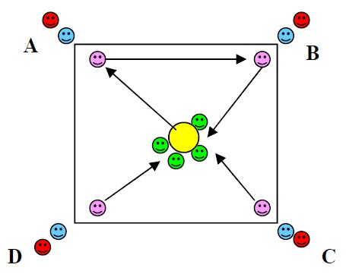

Matériel pour un atelier de 16 joueurs :
- 1 ballon kin
- bandes de marquage au sol
- cônes
- chasubles, dossards
Consignes :
- Constituer des équipes de 4 joueurs repérées par des dossards.
- Les joueurs des équipes se mélangent pour former 4 groupes placés aux angles du carré.
- Un groupe se place au centre et engage vers A.
- A se déplace avec le ballon vers B puis à deux, ils vont vers le milieu.
- C les rejoint et le ballon est gelé prêt à entre frappé.
- D rejoint son équipe et frappe le ballon vers A et ainsi de suite.
- Lorsque tous les joueurs sont passés, on continue en faisant l’engagement vers B, puis vers C et enfin vers D.

Critères de réalisation :
- Connaître et tenir son rôle A, B, C, D
- Se placer sous le ballon pour mieux le contrôler

Critères de réussite :
- L’équipe marque un point s’ils parviennent à effectuer toutes les consignes sans que le ballon ne tombe au sol.
Variables et variantes:
- Agrandir ou diminuer le carré
- Ajouter une contrainte de temps afin d’accélérer les interventions
 | Cahier d’EPS :

 | FICHE SAP9 : LE dÉsert
 | But : récupérer le ballon et le ramener à l’intérieur de la zone d’attaque  Objectif d’apprentissage : être capable de déplacer le ballon dans une zone d’attaque | 
Dispositif
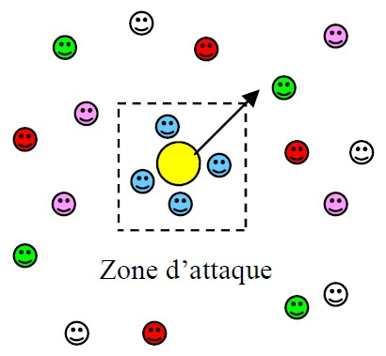

Matériel pourle groupe classe:
- 1 ballon kin
- bandes de marquage au sol
- chasubles, dossards
Consignes :
- L’équipe qui engage est à l’intérieur de la zone d’attaque.
- Un joueur de cette équipe frappe le ballon vers l’extérieur en appelant une couleur.
- Puis l’équipe sort et se disperse sur le terrain de façon à occuper tous l’espace.
- Un joueur de l’équipe appelée réceptionne le ballon.
- Un deuxième joueur vient l’aider. A deux, ils ramène le ballon dans la zone.
- Le troisième joueur gèle le ballon et le quatrième vient le frapper.
- Et le jeu continue.

Critères de réalisation :
- Pour les frappeurs: orienter la frappe vers les espaces libres
- Pour les ramasseurs: occuper tout le terrain et s’organiser pour ramener rapidement le ballon

Critères de réussite :
- Ramener le ballon dans la zone sans qu’il ait touché le sol
Variables et variantes:
- Mettre une contrainte de temps pour ramener le ballon
 | Cahier d’EPS :

 | FICHE SAP10 : LE renard
 | But : feinter l’équipe appelée en mettant en place de faux frappeurs  Objectif d’apprentissage : savoir donner de fausses informations aux adversaires | 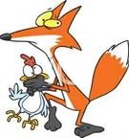
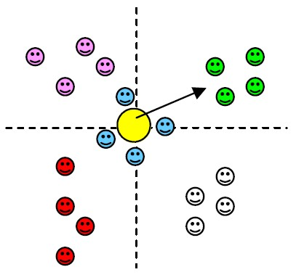
Dispositif

- Constituer 5 équipes de 4 joueurs
- Diviser le terrain en 4 secteurs (1 par couleur). La couleur supplémentaire est celle qui frappe le ballon.
- Un 6ème groupe arbitre
Matériel pour le groupe classe:
- 1 ballon kin
- bandes de marquage au sol
- chasubles, dossards
- sifflet...
Consignes :
- L’équipe au centre frappe le ballon vers une zone en essayant de masquer la direction du lancer en utilisant un faux frappeur (un fait semblant pendant qu’un autre frappe réellement)
- L’équipe qui réceptionne vient à son tour se placer au centre et frappe à nouveau le ballon
- Entre temps, l’équipe qui a frappé précédemment prend sa place

Critères de réalisation :
- Frapper le ballon juste après le geste du faux frappeur
- Utiliser le regard (vers une zone) pour tromper l’adversaire

Critères de réussite :
- L’équipe qui réussit à tromper l’adversaire marque un point

Variables et variantes:
- Placer un joueur de chaque couleur dans chaque zone. Son rôle est de réceptionner puis ses équipiers peuvent venir l’aider
 | Cahier d’EPS :

 | FICHE SAP11 : LEs gradiens
 | But :  - Pour les frappeurs: marquer un but dans la zone de leur choix  - Pour les gardiens: récupérer le ballon dans la zone indiquée avant qu’il est touché le sol  Objectif d’apprentissage :  - Frapper la balle vers un espace mettant en danger l’équipe adverse  - Apprendre à occuper tout l’espace | 
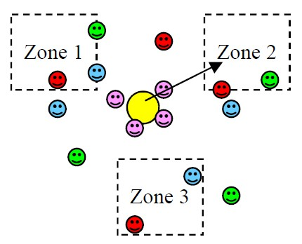
Dispositif

- Constituer 3 zones éloignées les unes des autres.
Matériel pour le groupe classe:
- 1 ballon kin
- bandes de marquage au sol
- chasubles, dossards

Consignes :
- Une équipe frappe le ballon en annonçant la zone et la couleur de l’équipe appelée (zone 2, bleu).
- L’équipe appelée doit contrôler le ballon dans la zone indiquée sans que celui-ci ne touche le sol.
- L’équipe qui a réceptionné le ballon se déplace dans le terrain en tenant le ballon à deux.
- Au signal de l’enseignant, le ballon est immobilisé et frappé avec annonce de la zone et appel de la couleur.

Critères de réalisation :
- Repérer les espaces vides pour les utiliser
- S’organiser au sein de l’équipe pour protéger toutes les zones

Critères de réussite :
- Pour les frappeurs: mettre les ramasseurs en difficulté (1 but = 1 point)

Variables et variantes:
- L’espacement, la taille et le nombre des zones
 | Cahier d’EPS :

 | FICHE SAP12 : la thÈque kin
 | But :  - Pour les frappeurs: une fois la frappe effectuée, courir le plus vite possible autour des base  - Pour l’équipe des réceptionneur: Contrôler puis ramener le plus vite possible le ballon dans la zone d’arrêt  Objectif d’apprentissage : frapper la balle vers un espace mettant en danger l’équipe adverse | 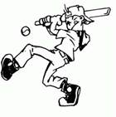
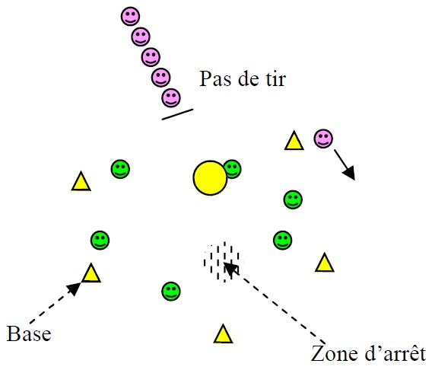
Dispositif

Matériel pour le groupe classe:
- 1 ballon kin
- cônes
- chasubles, dossards

Consignes :
- A tour de rôle, les joueurs frappeurs tape le ballon et partent en courant autour des bases
- Les joueurs ramasseurs contrôlent le ballon et le ramène dans la zone arrêt pour stopper le course des coureurs
- Un coureur peu s’arrêter à une base et repartir à la frappe suivante. Si au moment de l’arrêt il se trouve entre deux bases, il doit revenir au pas de tir sans avoir marqué de point
- Lorsque tous les frappeurs ont tapé la balle, on change les rôles

Critères de réalisation :
- Pour les frappeurs: orienter la frappe vers les espaces libres
- Pour les ramasseurs: occuper tout le terrain et s’organiser pour ramener rapidement le ballon

Critères de réussite :
- Marquer plus de points que l’équipe adverse
Variables et variantes:
- On change les rôle si l’équipe des ramasseurs laisse tomber le ballon au sol
- Interdiction aux ramasseurs de se déplacer avec le ballon
 | Cahier d’EPS :

